УДК 378.147.157(477.54)
ВИКОРИСТАННЯ ДИСТАНЦІЙНИХ ФОРМ НАВЧАННЯ:
ДОСВІД КАФЕДРИ УКРАЇНОЗНАВСТВА ХГУ «НУА»
Берест Т. М., Помазан І. О.

Берест Т. Н., Помазан И. А. Использование дистанционных форм обучения: опыт кафедры украиноведения ХГУ «НУА» Дистанционные курсы «Современный украинский язык», «Деловой украинский язык» и «Украинский язык профессиональной направленности» созданы преподавателями кафедры украиноведения Харьковского гуманитарного университета «Народная украинская академия» на основе оболочки Moodle для самостоятельной работы студентов. Курсы соответствуют учебным программам вуза и дают студентам возможность самостоятельного изучения нового материала, углубления знаний и совершенствования навыков.
Ключевые слова: дистанционное образование, дистанционный курс.

Берест Т. М., Помазан І. О. Використання дистанційних форм навчання: досвід кафедри українознавства ХГУ «НУА» Дистанційні курси «Сучасна українська мова», «Ділова українська мова» та «Українська мова за професійним спрямуванням» створено викладачами кафедри українознавства Харківського гуманітарного університету «Народна українська академія» на основі оболонки Moodle для самостійної роботи студентів. Курси відповідають навчальним програмам ВНЗ и дають студентам можливість самостійного вивчення нового матеріалу, поглиблення знань і вдосконалення навичок.
Ключові слова: дистанційна освіта, дистанційний курс.

Berest T.M., Pomazan I.O. Using distance learning: teaching experience of the department of Ukrainian studies of the Kharkiv University of Humanities “People’s Ukrainian Academy”. By utilizing a free-source “Moodle” software platform the distance learning courses “Contemporary Ukrainian”, “Business Ukrainian”, “Ukrainian for occupational purposes” were developed by faculty members of the Department of Ukrainian studies of the Kharkiv University of Humanities “People’s Ukrainian Academy” for student’s independent work. Courses meet the requirements of the University curriculum and allow students to comprehend new material, to extend knowledge and improve their skills through the self-learning.
Key words: distance learning, distance course

На сьогодні в колі пильної уваги суспільства перебуває низка питань, пов’язаних із вищою освітою, у тому числі й проблема дистанційного навчання. Можливості, які надає Інтернет-мережа, рівень розвитку технічних засобів збереження та передачі інформації, якість сучасних програмних продуктів, з одного боку, та актуальність для сьогодення «навчання протягом усього життя», з іншого, зумовлюють розвиток дистанційного навчання. Упровадження дистанційної освіти є «одним із першочергових завдань розвитку системи вищої освіти в Україні, найважливішою компонентою соціально-економічного розвитку країни» [2, с. 49].
Перші кроки до розвитку дистанційної освіти в Україні було зроблено на початку 90-х років. В урядових і відомчих нормативних актах – насамперед постановах Кабінету Міністрів України щодо діяльності МОНУ – про дистанційну освіту йдеться, починаючи з 1993 р. У лютому 1998 р. Верховна Рада прийняла Закон України «Про Національну програму інформатизації», у якому одним з основних напрямків інформатизації визначено «розробку системи індивідуальної неперервної освіти на основі автоматизованих навчальних курсів і систем інтелектуальних комп’ютерних і дистанційних технологій навчання».
2000 року Міністерство освіти та науки України затвердило «Концепцію розвитку дистанційної освіти в Україні», на базі Національного технічного університету України «Київський політехнічний інститут» було створено Український центр дистанційної освіти з метою координації створення системи дистанційної освіти в Україні. Питання дистанційної освіти стосується й низка нормативних актів 2001 року. У листі Міністерства освіти і науки від 25.04.2001 «Про кваліфікаційні рівні» йдеться про можливість дистанційного навчання при підготовці на рівні магістрів. 2003 року Постановою Кабінету Міністрів України затверджено «Програму розвитку системи дистанційного навчання на 2004–2006 роки», метою якої є «забезпечення широкого доступу населення до освітніх ресурсів і створення умов для безперервного навчання впродовж усього життя шляхом розвитку системи дистанційного навчання на основі новітніх педагогічних, інформаційних та телекомунікаційних технологій». Серед завдань програми – забезпечення контролю якості в системі дистанційного навчання; розвиток дистанційної форми навчання в системі вищої освіти за всіма напрямами підготовки фахівців для гуманітарної, економічної та інших галузей; використання дистанційного навчання в системі післядипломної освіти для перепідготовки та підвищення кваліфікації кадрів.

У науковій літературі існують різні визначення дистанційної освіти – від нової форми організації навчального процесу (А.А. Андреєв, Н.В. Ляшенко), технології (В.М. Кухаренко, О.В. Рибалко, Н.Г. Сиротенко) до «нового дидактичного концепту» (В.Ф. Філіппов, В.П.Тихомиров, Є.С. Полат, В.Г. Кремень) і навіть як «нової культури надання освітніх послуг» (Л.В. Калініна) [1, с. 66]. При цьому більшість дослідників відзначає, що головною метою дистанційної освіти є надання рівного доступу та рівних освітніх можливостей населенню за допомогою інформаційних і телекомунікаційних засобів, а також підвищення якісного рівня освіти за рахунок більш активного використання наукового й освітнього потенціалу провідних університетів, академій, інститутів, наукових центрів та інших освітніх установ. Серед переваг цієї форми освіти відзначають гнучкість, доступність, індивідуалізованість, мобільність, спрямованість на самостійне здобуття знань (В.М. Кухаренко, О.В. Рибалко, Н.Г. Сиротенко, В.Ф. Філіппов, В.П.Тихомиров, В.А. Ясулайтіс та ін.).

На сьогодні увагу науковців зосереджено на психолого-педагогічних (Е.С. Полат, М.В. Моїсеєва, П.І. Образцов) та організаційно-педагогічних (В.В. Олійник) проблемах дистанційного навчання, на питаннях його інформаційно-методичного забезпечення (І.В. Козубовська, В.В. Сагарда, В.М. Кухаренко, В.А. Ясулайтіс, А.І. Комишан), а також використання в різних галузях та на різних рівнях освіти (Т.І. Барановська, В.М. Кухаренко, Л.Л.Ляхоцька, Ю.О. Зубань та ін.).
Ураховуючи те, що використання комп’ютерних технологій при викладанні навчальних курсів дозволяє активізувати пізнавальну діяльність, реалізувати ідеї індивідуального й диференційованого підходу в процесі навчання, підготувати студентів до активної самостійної діяльності, викладачі кафедри українознавства Харківського гуманітарного університету «Народна українська академія» протягом 2008–2012 рр. розробили п’ять дистанційних курсів з української мови, за якими ведеться підготовка студентів денної та заочно-дистанційної форм навчання академії.
Дистанційні курси «Сучасна українська мова», «Ділова українська мова» та «Українська мова за професійним спрямуванням» (част. І, ІІ, ІІІ) створено відповідно до навчальних програм ВНЗ, курси відповідають подібним аудиторним і частково їх дублюють. Метою дистанційних курсів є надання студентам можливості самостійного вивчення нового матеріалу, поглиблення їх теоретичних знань, вироблення навичок грамотного письма й оптимальної мовної поведінки через виконання тренувальних вправ. Крім того, курси є досить актуальними для роботи зі слабкими студентами й такими, що з різних причин не впорались із завданнями відповідних аудиторних курсів. Таким студентам надається можливість проходити підсумковий модульний контроль після обов’язкового дистанційного навчання. Курси приваблюють студентів можливістю самостійної роботи в зручному для себе місці за індивідуальним розкладом, доступом до спеціальних засобів навчання й можливістю отримати консультацію викладача. Звичайно ж, значною мірою позитивному сприйняттю дистанційних курсів сприяє використання саме комп’ютерної навчальної програми, що збігається з інтересом студентів до сучасних інформаційних технологій.
Умовно кожен курс можна поділити на блоки:
- організаційно-методичний (інформація про цілі, завдання дисципліни, її зв’язки з іншими курсами, навчальна програма, рекомендації щодо вивчення дисципліни, порядок організації взаємодії з викладачем);
- інформаційно-навчальний (структурований набір навчальних матеріалів до тем курсу);
- ідентифікаційно-контролюючий (завдання до тем, що перевіряються викладачем, підсумкові тести (іспити й заліки проводяться очно).
Для підготовки курсів ми скористалися оболонкою Мооdle – програмним комплексом, що рекомендується викладачам і навчальним організаціям як найбільш розвинена система електронної освіти, яка надає можливості проведення повноцінного навчального процесу, включаючи засоби навчання, систему контролю й оцінювання. У Мооdle також реалізовано можливості спілкування як між учнями та викладачами, так і між самими учнями. Таким чином, програмний комплекс дозоляє створювати повноцінні електронні дистанційні курси.
Вихідними матеріалами для курсів стали навчальні посібники (конспекти лекцій та збірники вправ), методичні рекомендації, розроблені викладачами кафедри.
Щодо форм дистанційного навчання, то при розробці курсів викладачами було обрано такі:
- лекція (набір навчальних матеріалів в електронному вигляді; може містити, крім власне тексту, цитати з наукових статей, навчальних посібників, оформлені в текстові файли);
- консультація (переважно індивідуальна; проводиться у віртуальному навчальному середовищі або за допомогою електронної пошти);
- самостійна робота (завдання, які студенти виконують й у вигляді текстових файлів відсилають через курс на перевірку викладачеві);
- контрольна робота (поточний і підсумковий тестовий контроль).
Матеріал курсів розподілено на невеликі смислові частини – модулі й теми. У кожній темі структуровано подаються:
- питання, що виносяться на розгляд;
- список літератури з теми;
- російсько-українські словники до тем;
- теоретичний матеріал;
- тренувальні вправи;
- завдання, виконання яких контролюється викладачем (самостійні роботи);
- питання для самоконтролю (рис. 1).
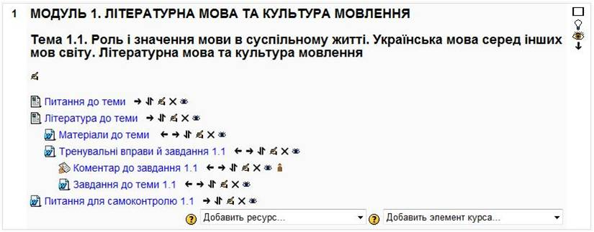
Рис. 1. Структура теми курсу.

Відповідно, роботу з темою слід здійснювати в такому порядку:
- ознайомитися з питаннями, що виносяться на розгляд;
- опрацювати теоретичний матеріал, у разі потреби звернутися до додаткових джерел зі списку літератури та словника;
- виконати тренувальні вправи, якщо виникнуть труднощі, звернутися ще раз до теоретичного матеріалу;
- дати відповіді на запитання для самоконтролю;
- виконати й надіслати викладачеві для перевірки завдання до теми.
Висока оцінка за контрольне завдання є показником опанування матеріалу теми.
При підготовці курсів нами було відзначено легкість наповнення оболонки Мооdle навчальним матеріалом: у неї можуть бути вміщені текстові документи, електронні таблиці, зроблені в різних редакторах, презентації, звукові та відеоматеріали, зображення тощо (рис. 2).
Підсистема контролю знань дистанційного курсу дає можливість певною мірою розвантажити викладача від роботи з проміжного оцінювання знань, забезпечити самотестування студентів і допомагає при проведенні підсумкового контролю.
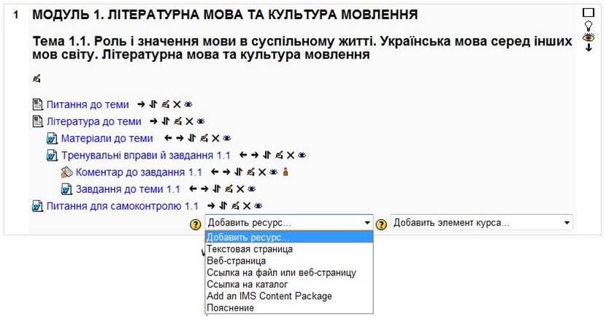
Рис. 2. Ресурси курсу.

Контроль знань у дистанційних курсах здійснюється через систему вправ до тем, контрольних завдань до модулів та підсумкового тесту. Тест у системі Мооdle може бути використаний для оцінки студента перед навчанням, під час навчання й після навчання для перевірки результатів останнього (виставлення підсумкової оцінки, виставлення заліку, видачі сертифіката). Система тестування складається з банку питань, де створюються та структуруються питання, і власне тестів, що взаємодіють з питаннями банку відповідно до критеріїв, обраних викладачем (кількість запитань у тесті, кількість випадкових запитань, порядок запитань, методика оцінювання, термін проходження тесту, доступність його в певному часовому проміжку, кількість спроб, їх взаємопов’язаність, штрафи при проходженні; інформація, що буде доступною студентові після закінчення тестування – оцінки, правильні відповіді, коментарі до запитань і загальний коментар на весь тест тощо). Основні типи питань, які пропонує Мооdle, такі: множинний вибір, вірно/невірно, на відповідність, коротка відповідь, числова відповідь тощо. Для організації поточного й підсумкового контролю ми скористалися можливістю створення в системі Мооdle різних варіантів тестових завдань (рис. 3, 4, 5).

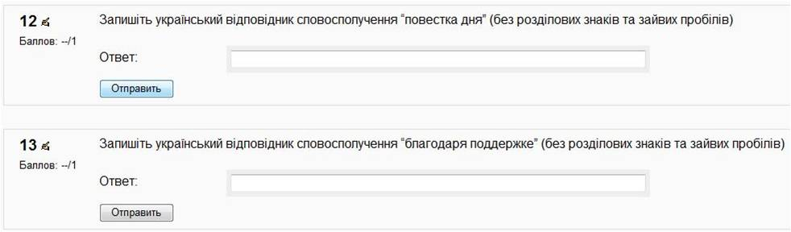
Рис. 3. Відкриті завдання з короткою відповіддю.
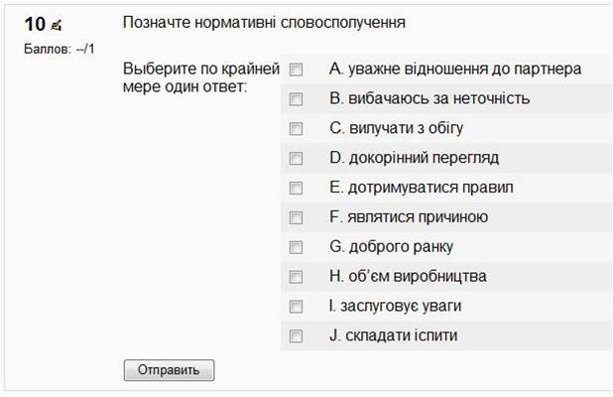
Рис. 4. Завдання з вибором кількох правильних відповідей.
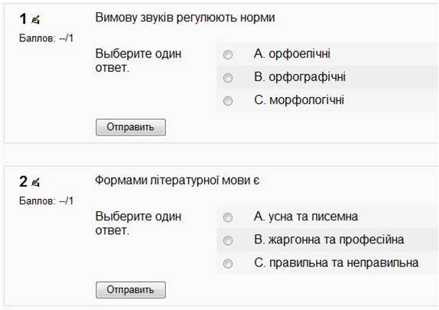
Рис. 5. Завдання з вибором однієї правильної відповіді.

Форма відкритого завдання з короткою відповіддю (рис. 3) дозволяє перевірити знання термінів і основних понять курсу, володіння навичками правильного письма, слововживання, перекладу тощо.
Широкий спектр знань, умінь і навичок можемо перевірити за допомогою завдань із вибором кількох правильних відповідей (рис. 4), наприклад, навички правильного вживання та перекладу стійких сполук зі сфери ділового спілкування, знання особливостей стилістичного використання граматичних форм тощо.
Завдання з вибором однієї правильної відповіді (рис. 5) також дозволяють проконтролювати різні теоретичні й практичні аспекти засвоєння слухачами матеріалу курсу.
Значними перевагами підсистеми контролю знань у Мооdle є можливість встановлення:
- дати початку й закінчення тестування;
- кількості спроб проходження тестів (використовуючи тест як форму навчання й самоконтролю, даємо можливість кількаразового проходження тестів, при цьому за кожної нової спроби порядок запитань, а за потреби, й самі запитання (усі чи певна, встановлена викладачем кількість) будуть іншими;
можемо також регулювати
- час проходження тестів;
- метод оцінювання (при кількох спробах виконання завдання у підсумку виставляється середній, найнижчий чи найвищий бал).
Оцінювання навчальних результатів у курсі здійснюється за актуальною на сьогодні стобальною шкалою. При цьому викладач при створенні тесту задає тільки загальний бал за весь тест і кількість балів за кожну його складову, залежно від її значущості, а вже програмна оболонка сама встановлює відповідність між сумою балів за виконані завдання й балами, призначеними за тест в цілому. Наприклад, виконання підсумкового тесту має принести слухачу 25 балів, а кожне із 40 завдань, що складають цей тест оцінене викладачем від 1 до 3 балів, залежно від складності. У таблиці результатів тестування викладач побачить кількість набраних слухачем балів, автоматично перераховану відповідно до максимальних за цей тест 25 балів.
Ще одна корисна, на нашу думку, особливість підсистеми контролю знань у Мооdle полягає в можливості перегляду одразу після проходження чи після відправлення тестів (встановлюється на розсуд викладача) правильних відповідей і коментарів та в нарахуванні штрафів за неправильні відповіді. Останнє запобігає можливості отримання позитивної оцінки при спробі вгадати правильні відповіді чи отримати їх, позначаючи підряд усі варіанти.
Однією з важливих особливостей контролю в дистанційному навчанні є необхідність додаткової реалізації функцій ідентифікації особистості студента для запобігання фальсифікації [4, с.30]. До можливостей контролю за самостійністю виконання студентами завдань у курсі належить, зокрема перевірка інформації про опрацювання теми: у системі зберігаються певні відомості про опрацювання студентом елементів курсу, наприклад, на рис. 6 представлено сторінку курсу, де маємо інформацію про те, до яких елементів курсу звертався учасник та його бали за виконане завдання.
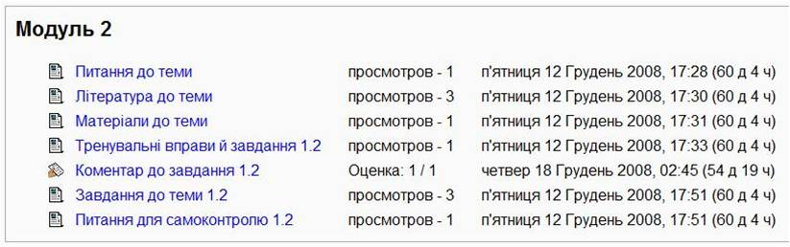
Рис. 6. Контроль за виконанням навчальних завдань

Відкриті завдання виконуються студентом на його ПК і надсилаються до курсу, де їх згодом перевіряє викладач.
Виставлена оцінка з коментарем викладача з’являється серед персональних оцінок студента (рис. 7).
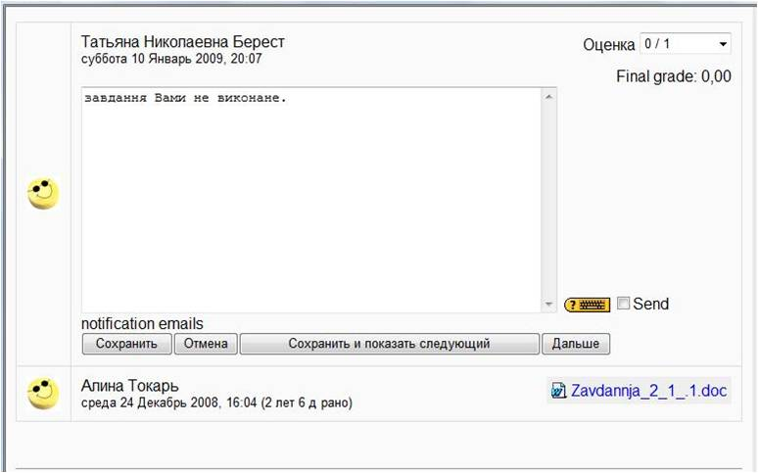
Рис. 7. Перевірка виконання відкритих завдань

В окремих випадках надіслані завдання порівнюються з виконаними іншими слухачами курсу, бо в умовах навчання слабких студентів трапляються окремі випадки обміну інформацією між студентами.
Студентам при дистанційному навчанні надано вільний графік навчання, можливість самостійно й у зручний час опрацьовувати курс, чим вони не завжди можуть правильно розпорядитися. Приєднуючись до думки багатьох дослідників щодо якостей потенційного слухача дистанційного курсу [3, 4], наголосимо, що головними серед них є само мотивація та самодисципліна, спроможність до письмового спілкування, комунікабельність, наполегливість та чесність. Студент має пам’ятати, що це зручніший шлях здобуття освіти, але не легший.
Що ж до ролі викладача в забезпеченні ефективності навчання на дистанційному курсі, то він має бачити технологічні, організаційні, соціально-економічні та соціально-психологічні чинники для досягнення максимального педагогічного результату, а також має розуміти необхідність регулярної актуалізації курсів дистанційного навчання.
Таким чином, ми розглядаємо дистанційні курси як ефективні для самостійної роботи студентів, нескладні у створенні та використанні для викладача, зручні й цікаві для слухача. Вони дозволяють пристосувати існуючі стаціонарні курси до індивідуального користування, надають можливості для самонавчання й самоперевірки отриманих знань. Дистанційна форма є привабливою зокрема для здобуття другої освіти, для осіб, що поєднують навчання з роботою та ін. Бачиться також перспектива використання Дистанційних курсів для підготовки старшокласників до зовнішнього незалежного оцінювання.
Отже, дистанційна освіта – нова форма організації навчального процесу, яка є важливим чинником підвищення ефективності запровадження новітніх технологій навчання та забезпечення мобільності студентів, створення сприятливих умов для творчості, реалізації природної суті, соціальних потреб людини. Для досягнення успіху потрібно спиратися на взаємодію методологічних, навчальних та технологічних інновацій. Постійний пошук оптимального вирішення щоденних проблем, творчість є передумовою прогресу в цій галузі.

Література
1. Калинина Л. В. Дистанційна освіта як фактор реалізації нової освітньої парадигми / Л. В. Калинина // Вісн. Харк. нац. університету ім. В. Н. Каразіна. Соціологічні дослідження сучасного суспільства: методологія, теорія, методи. –2007. – Вип. 19. – С. 65–67.
2. Кремень В. Г. Вища освіта в Україні / В. Г. Кремень, С. М. Ніколаєнко,
М. Ф. Степко. – К. : Знання, 2005. – 327 с.
3. Кухаренко В. М. Дистанційне навчання : умови застосування. Дистанційний курс : навч. пос. / В. М. Кухаренко, О. В. Рибалко, Н. Г. Сиротенко. – Х. : НТУ «ХПІ», «Торсінг», 2002. – 320 с.
4. Ясулайтіс В.А. Дистанційне навчання : метод. рекомендації / В. А. Ясулайтіс. – К. : МАУП, 2005. – 72 с.
ВІДОМОСТІ ПРО АВТОРІВ

Берест Тетяна Миколаївна

Харківський гуманітарний університет «Народна українська академія»,
доцент кафедри українознавства,
кандидат філологічних наук, доцент

Адреса: 61098, м. Харків-98, вул. Єлізарова, 6, кв. 232
Телефон: (057) 777-32-17.

Помазан Ігор Олександрович

Харківський гуманітарний університет «Народна українська академія»,
завідувач кафедри українознавства,
кандидат філологічних наук, доцент

Адреса: 61068, м. Харків-68, вул. Познанська 8-Б, кв. 148
Телефон: (095) 827-67-19.

